1. **Wiederholung von If-Bedingungen:**

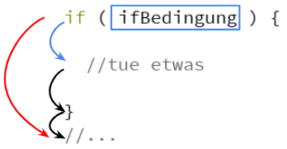

Ist die Bedingung erfüllt (**blau** ), wird der Code innerhalb der if-Bedingung ausgeführt.

Ist die Bedingung nicht erfüllt ( **rot** ), wird der Code innerhalb der if-Bedingung übersprungen.

1. **While Schleife**

Von der Syntax unterscheidet sich die while Schleife nur darin, dass das “if” durch ein “while” ersetzt wird.

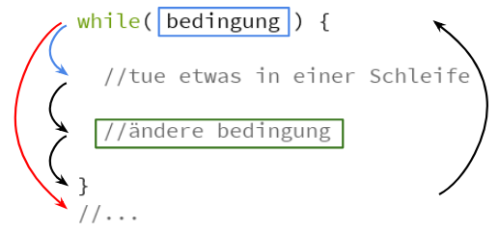

Wie bei der If-Bedingung wird der Code in der while-Schleife ausgeführt, wenn die Bedingung erfüllt ist ( **blau** ), und wenn nicht ( **rot** ) nicht.

Jedoch wird nach der while-Schleife zurück zum Anfang der Schleife gesprungen und die Bedingung erneut geprüft, so dass der Code erneut ausgeführt wird.

Die Schleife ist beendet, wenn die Bedingung nicht mehr erfüllt ist ( **rot** ). In diesem Fall wird mit dem Code nach der Schleife fortgefahren.

Um nicht in einer Endlosschleife stecken zu bleiben, muss sichergestellt werden, dass die Bedingung irgendwann nicht mehr erfüllt ist, und das Programm normal fortfahren kann. Dafür muss die Bedingung innerhalb der Schleife angepasst werden ( **ändere bedingung** ), z.B. durch heraufzählen eines Integers.

1. **Do-while-Schleife**

Bei einer do-while-Schleife wird der Code zuerst ausgeführt und danach erst geprüft, ob die Schleife ein weiteres mal ausgeführt wird (erst “do” dann “while”).

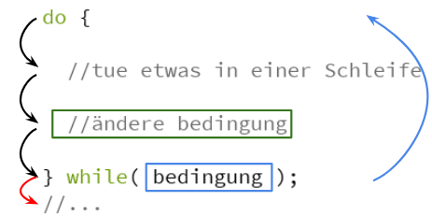

Somit wird bei einer do-while-Schleife der Code immer mindestens einmal ausgeführt, auch wenn die Bedingung von Anfang an nicht erfüllt ist.

Auch hier muss die Bedingung angepasst werden ( **ändere bedingung** ), um sicher zu stellen, dass die Schleife irgendwann abgebrochen wird.

1. **For-Schleife**

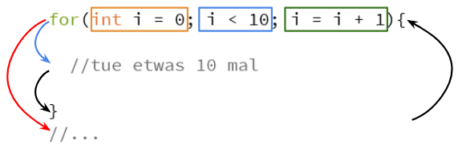

Die for-Schleife fasst alle wichtigen Teile für eine Schleife in den Klammern zusammen:

**Orange:** deklaration eines Integers für die Bedingung. Dieser wird meisten als “i” bezeichnet.

**Blau:** Bedingung

**Grün:** Anpassen der Bedingung, hier: Heraufzählen.

Ist die Bedingung erfüllt ( **Blau** ) wird der Code in der Schleife ausgeführt. Wenn nicht ( **rot** ), dann wird mit dem Code nach der Schleife fortgefahren. (wie bei der while-Schleife).

Das Anpassen der Bedingung wird von der for-Schleife am Ende dieser ausgeführt, wie als stände es in der letzten Zeile innerhalb der Schleife.

Danach wird erneut geprüft und die Schleife geht von vorne los.